浙江理工大学2013—2014学年第一学期(12级)
《线性代数A》期末试卷（B）卷
参考答案

一选择题
1 D 2 A 3 B 4 C 5 B

二填空题
1. 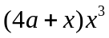
2. 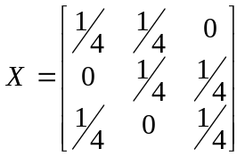
3. -1
4. 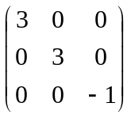
三计算题
1.解 由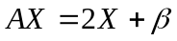，得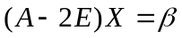．（注意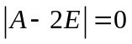）又
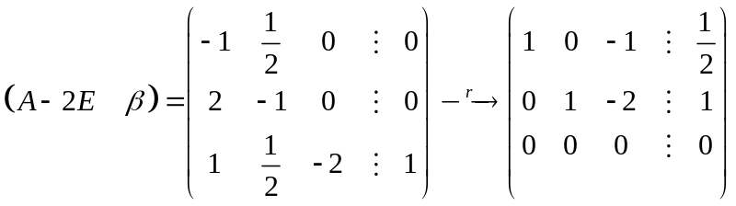，
得方程组的解为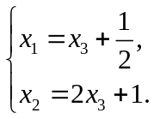令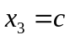，得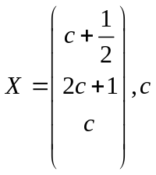为任意常数．--------------8分

2.
解 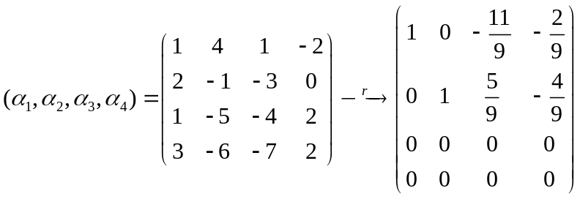，
所以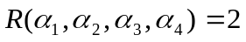，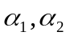为一个极大无关组，且
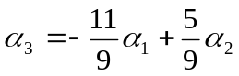，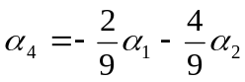---------------8分
3. 解 方程组的增广矩阵
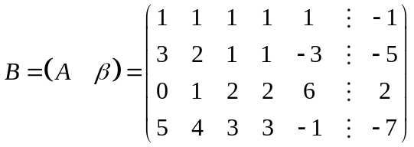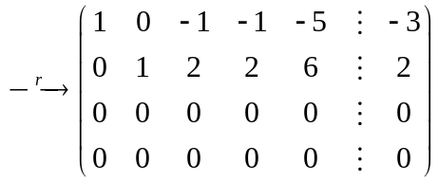，
因为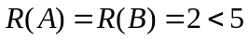，所以方程组有无穷多解，且
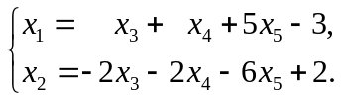
令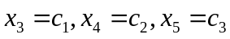，得通解为
其中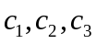为任意常数．--------------------14分
4. 解 二次型，其矩阵
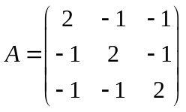．
的特征多项式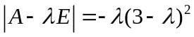，得的特征值为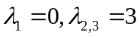．------4分
属于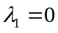的线性无关的特征向量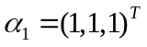；单位化，得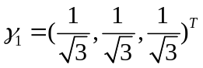．
属于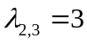的线性无关的特征向量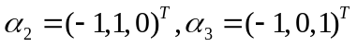；正交化，得
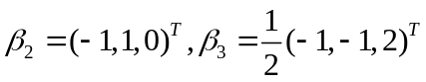；
单位化，得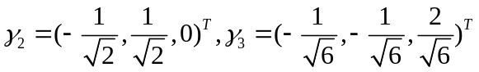．
令正交矩阵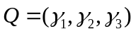，得正交变换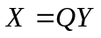，二次型的标准形为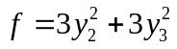．
．------------------------14分
四证明题
1. 证 分两种情况：
（1）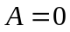，则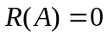，此时有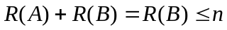
（2）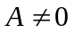， 有已知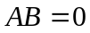可知：
矩阵的列向量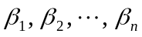中每一个向量均为方程组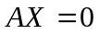的解向量。若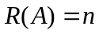，则方程组仅有零解，即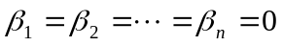，
也就是说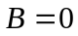，此时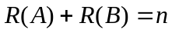
若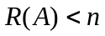，令方程组的基础解系为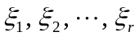，这里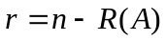
此时向量组可由向量组线性表示。
则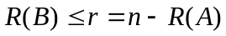，因此有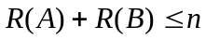 ---------------5分
又
，
所以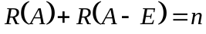．-----------------------8分

2. 证 显然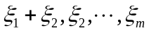是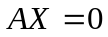的解，只需证明它们线性无关．
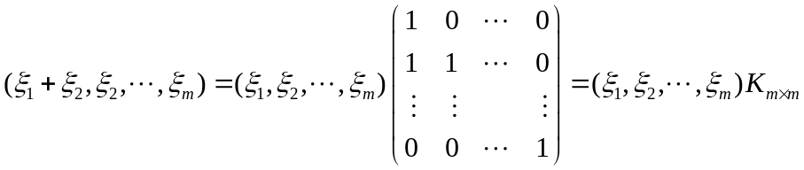．
由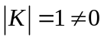，得 ，所以线性无关．------------------------8份

